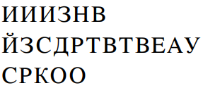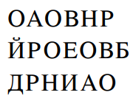

***1. Разгадай анаграммы, запиши слова.***

***1. Разгадай анаграммы, запиши слова.***

ФИ_______________________________________

ФИ_______________________________________

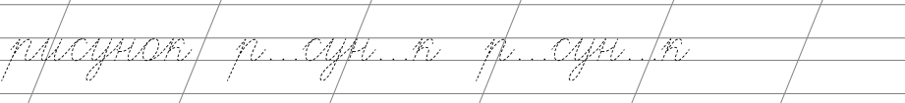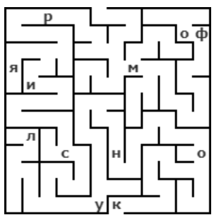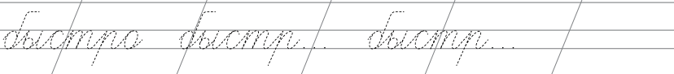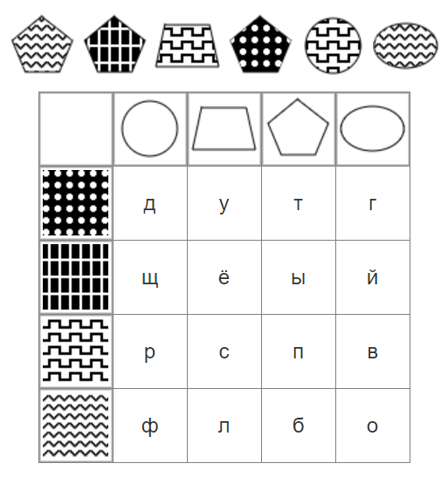

***3. Запиши однокоренные слова.***

***2. Пройди лабиринт,***

***запиши слово.***

***3. Запиши однокоренные слова.***

***2. Разгадай слово по***

***координатам,***

***запиши его.***